新龙湖大二班
2026.3.26

•今日出勤：
今日应到32人，实到32人。

 晨 间 活 动 篇 

今日早点：鲜牛奶、每日坚果、牛奶刀切馒头
所有宝宝都把点心和牛奶吃完了，很棒哦！吃完点心宝宝们自主选择喜欢的区域进行游戏！

户 外 活 动 篇

- 户外活动：好玩的户外游戏
活动目标：1.在活动中体会运动带来的快乐。
2.了解一些简单的自我保护的方法，在活动过程中体会人际交往的快乐。

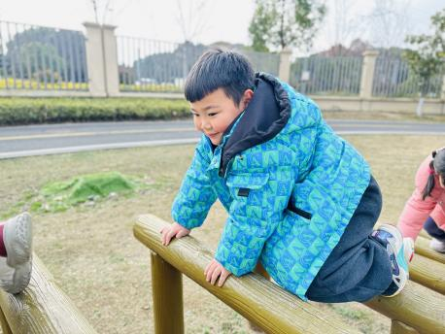
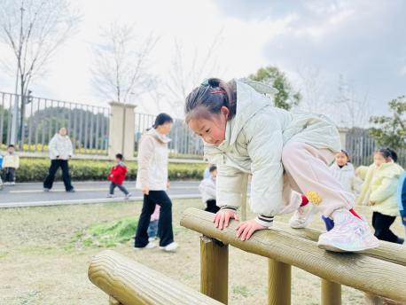
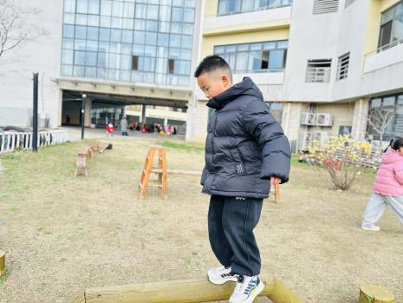

集 体 活 动 篇

美术：新年新愿望
1.乐意用绘画的方式表达自己的新年的心愿，体验迎接新年的快乐。
2.对方形、圆形，线条等涂鸦感兴趣，并尝试大胆添画，能大胆表述自己的想法。
活动内容：
新年总是给我们留下美好的记忆，快乐的寒假结束了，大部分幼儿怀着对寒假的恋恋不舍以及对幼儿园伙伴、老师的思念之情，进入了新的生活、学习、游戏中。孩子们来园后彼此之间积极交流与分享假期的快乐以及对新年的展望，本次活动《新年新愿望》就是让孩子在新年开始之际，将自己的新年愿望用绘画的形式在表现出来，注重构图的完整性。本次活动中：杨苏川、邵嘉悦、陈硕、李明哲、朱梦琳、彭晨熙、吕梓凯、吴晔、顾芯蕊、王沐辰、王希、周奕欢、陶语珊、刘清晨、陈一一、乐未央、姜博文、郭嘉乐、邵锦兮、薛雯舒、丁嘉熠、何明翔、霍思远、李景澈、陈硕、曾羽墨、嵇俊宇、郑安筠、陈燚、徐乐晴、李镓佐、李镓佑能够认真倾听，并积极举手回答问题，很棒哦！

午 餐
今天的午餐吃的是：高粱米饭、菠菜炒百叶、鱼香猪肝、白萝卜排骨汤
下午点心：酸奶、蛋糕卷
水果：西梅、苹果
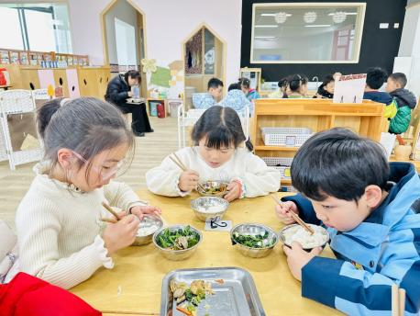
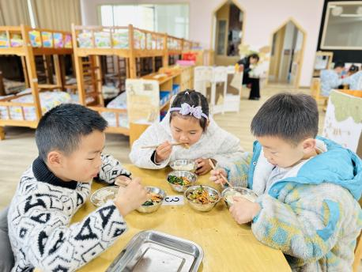
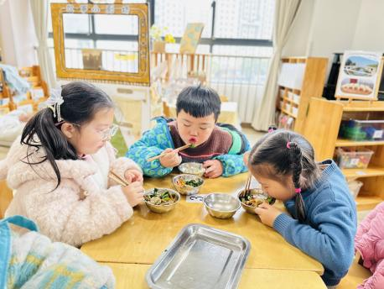

午 睡
今天宝宝们都在12点50前自主入睡喽，很厉害哦！

